**M1258** *Scheda creata il 25 maggio 2024*

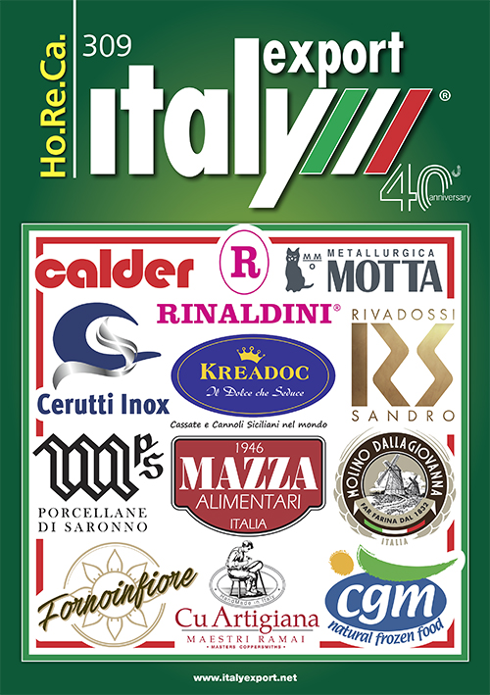

**Descrizione bibliografica**

**\*Italy export. Ho.Re.Ca**. – Monza : Gidiemme. – volumi : ill. ; 30 cm. ((Periodicità non determinata. - In inglese e italiano. - Descrizione basata su: Year 31 (2014). – Ultimo anno disponibile anche in Internet a: <https://www.italyexport.net/bookshelf>. - ISSN 0394-9834. - MIL0874909

Fa parte di: *Italy export [E2901]

Soggetto: Alberghi - Forniture a paesi stranieri – Periodici; Ristoranti - Forniture a paesi stranieri - Periodici

Classe: D681.766405

**Informazioni storico-bibliografiche**

**Italy Export** dal 1984 mette in contatto i produttori Italiani con importatori, distributori e buyer esteri.  
Da 40 anni, partecipiamo alle **più importanti manifestazioni fieristiche** di settore nel mondo.

In questa pagina troverai informazioni relative alle migliori aziende del settore, gli eventi ai quali parteciperemo con la **nostra rivista** e gli ultimi prodotti novità del settore. - <https://www.italyexport.net/horeca/>.